УПРАЖНЕНИЯ ДЛЯ ЗАПУСКА РЕЧИ У МАЛЫШЕЙ
- ДЫХАТЕЛЬНЫЕ УПРАЖНЕНИЯ
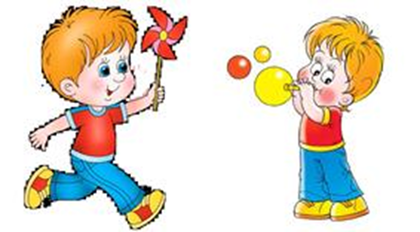
- Сдуваем с поверхности перышки, шарики для пинг-понга;
-Дуем на кусочки салфетки, ваты, через трубочку в воду – пускаем пузыри;
- Задуваем свечки, конечно, под присмотром взрослых;
- Дуем через трубочку в бутылку, накрытую крышкой с шариками пенопласта;
- Пускаем кораблики с бумажными парусами из пластиковых стаканчиков в миску с водой и дуем в парус;
- Показываем «Ветерок» - дуем друг на друга.

- АРТИКУЛЯЦИОННЫЕ УПРАЖНЕНИЯ
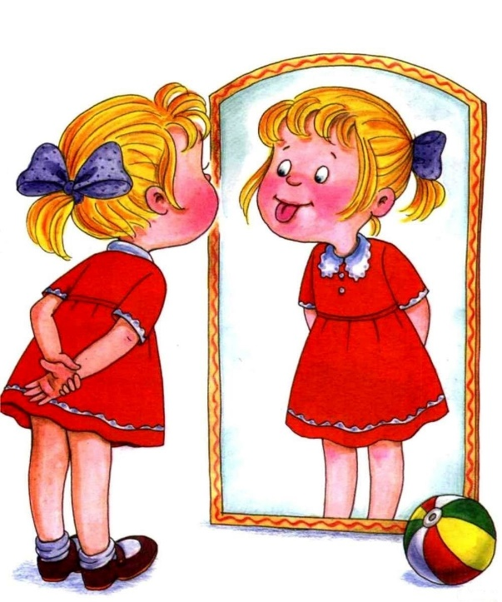
- Развиваем артикуляционные мышцы:
- Показываем язычок, дразнимся язычком (язычок выглянул из ротика и спрятался обратно);
- Надуваем пузырь щечками, лопаем ладошками;
- Показываем зубы – «У кого есть зубы?»;
- «Лакаем молоко», как кошечка.
2) Игры с различными звуками: Цокаем как лошадка, чмокаем, пыхтим как ежик и т.д.
3)Звукоподражание с повторами (можно делать в разном темпе):
Как мычит корова? Му- му- му!
Как гудит машина? Би- би- би!
Как стучит барабанчик? Та- та- та!
Как мама поет песенку? Ля- ля- ля!
Как дудит дудочка? Ду- ду- ду!

- МУЗЫКАЛЬНЫЕ ИГРЫ
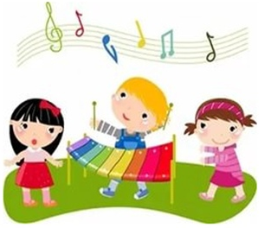
- Песенки-звукоподражания: «Ква- ква, так говорит лягушка», «У нас есть лошадка Игогошка».
- Игры с использованием детских музыкальных инструментов:
Ля- ля- ля – металлофон.
Динь- динь – колокольчик.
Бум- бум- бум – бубен.
Тук- тук- тук – барабан.
- Простукивание на бубне, барабане простых слов и имен.
- Песенные артикуляционные разминки Е. Железновой.
- Танцы с простейшими словами, дублирующими движения: топ- топ, хлоп- хлоп, прыг- прыг и т.д.

- ИГРЫ С ДИДАКТИЧЕСКИМ МАТЕРИАЛОМ
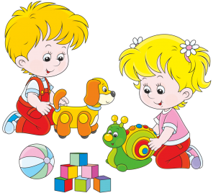
- Дай! (по инструкции педагога ребенок дает игрушку заданного цвета, формы);
- Прятки игрушек под платочек;
- Покажи! (педагог знакомит детей с новым понятием и показывает его на картинке, дети на своих раздаточных карточках ищут такой же предмет и показывают его);
- Сортировка предметов по форме, цвету, размеру.
- Найти в коробке с игрушками, заданную игрушку (игрушек в коробке должно быть не много);

